**Audi projekt  
magazinlap**

Csoport tagok: Sebestyén Viktor, Himpelman János

Team leader: Sebestyén Viktor

Látványterv készítési feladatok:

* Képek összegyűjtése
  + Fő oldal képei -SV
  + Történet képei – HJ
    - AVI formátumból átalakítás JPG formátumba - SV
  + Modellek képei – SV
  + Elérhetőségek képei – SV
    - Térkép kép - HJ
* Történet kigyűjtése – ~~HJ~~ SV
* Fő és Modellek oldal látványtervének elkészítése - SV
* Történet és elérhetőségek oldal látványtervének elkészítése - ~~HJ~~ SV

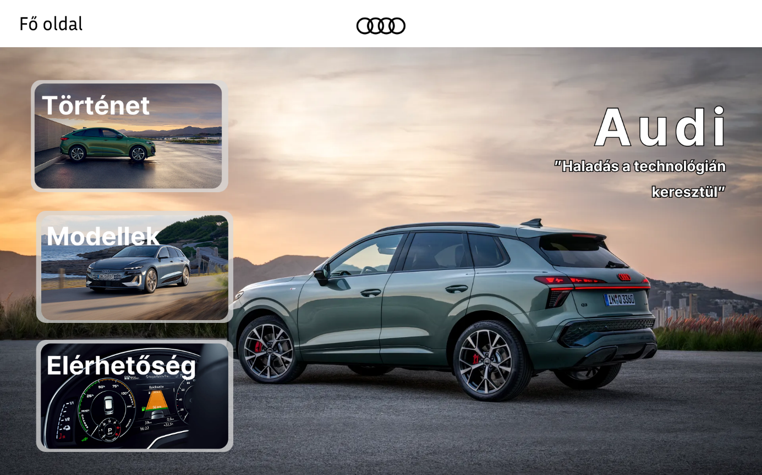Látványterv:

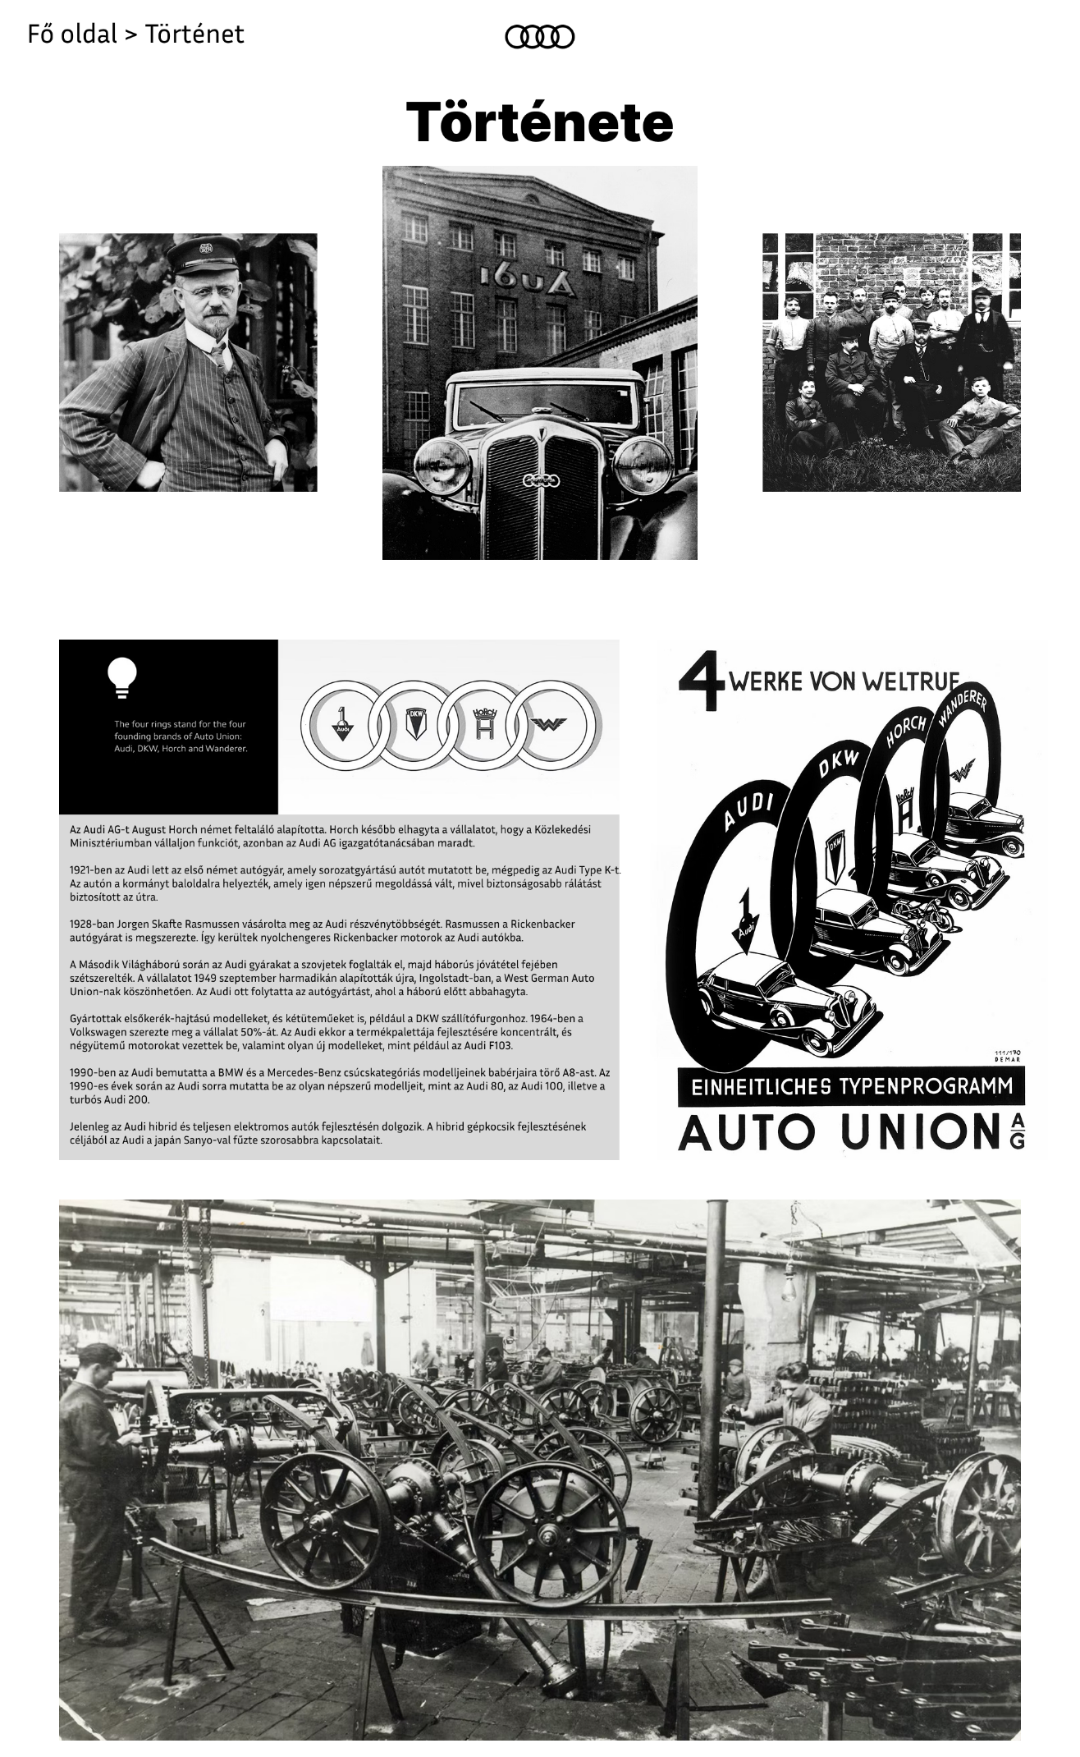

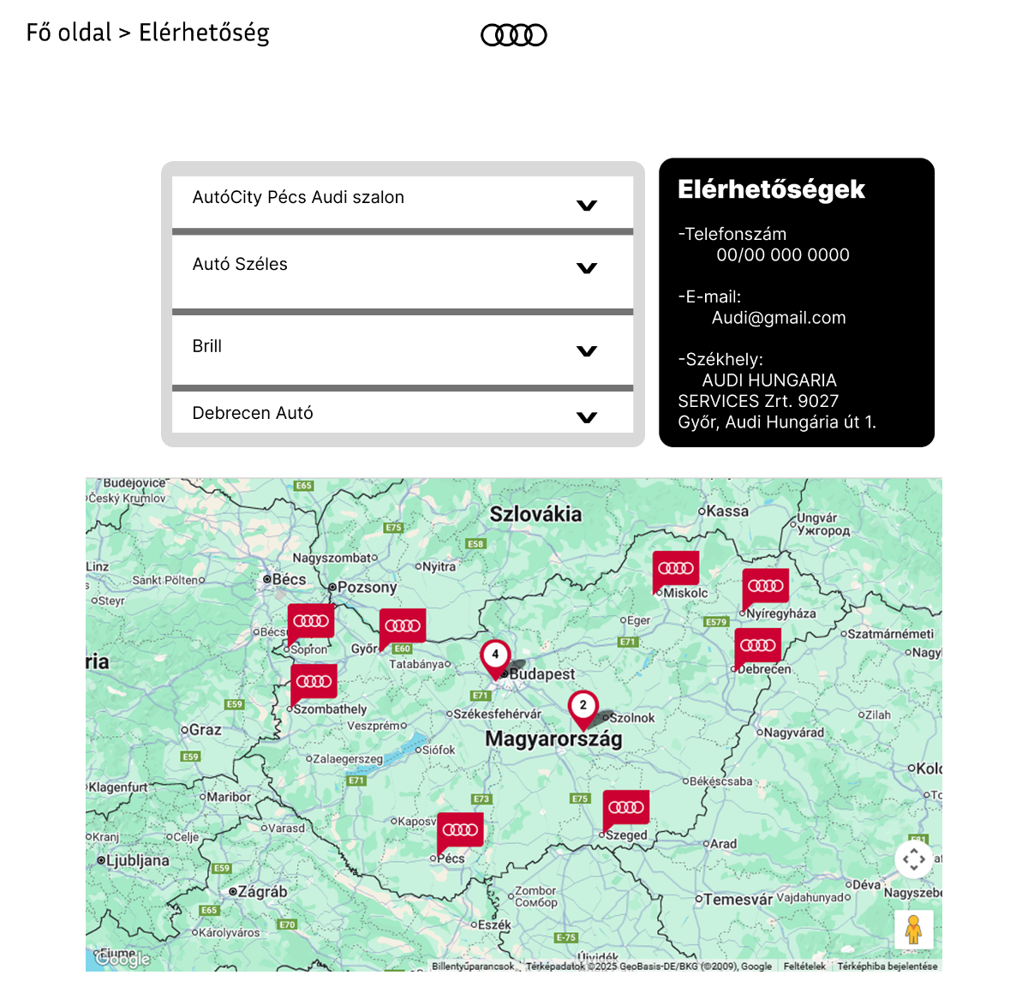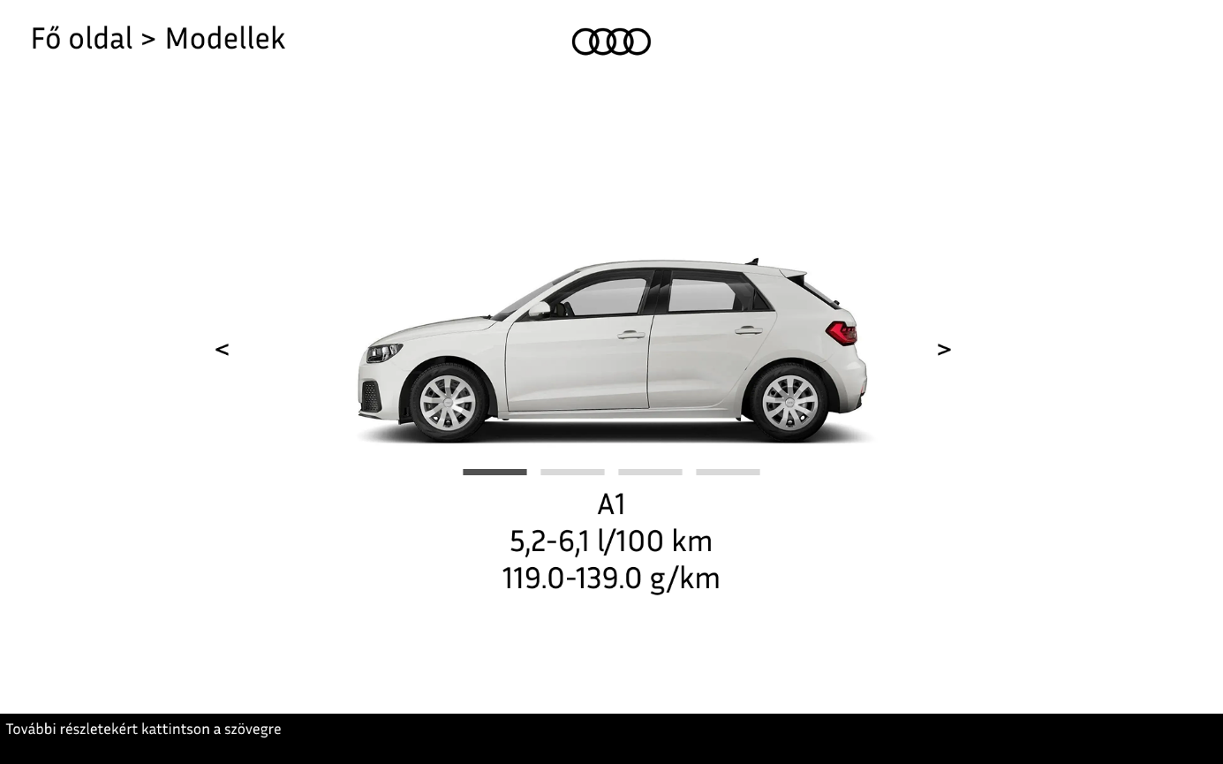

Oldalak készítése:

* Alapstruktúra létrehozása és linkelés – SV
* Fő oldal készítése – SV
* Történet oldal készítése – HJ
* Modellek oldal készítése – SV
* Elérhetőség oldal készítése – HJ

Prezentáció készítése – SV